

Microsoft Szoftverleltár Elemző (MSIA) 4.0
Felhasználói Útmutató

Tartalomjegyzék

1. Az Útmutatóról 3
1.1. Kiknek szántuk az Útmutatót, 3
2. Bevezetés 3
3. Rendszerkövetelmények 3
4. MSIA Varázsló 4
4.1. Útmutató lépésről-lépésre 4
4.1.1. Az üdvözlő képernyő 4
4.1.2. A vizsgálat beállításai 5
4.1.3. Helyi vagy hálózati vizsgálat 8
4.1.4. A számítógépek kiválasztása üzemmód 12
4.1.5. A számítógépek kiválasztása 13
4.1.6. Termékek kiválasztása 16
4.1.7. Jelentésformátumok 17
4.1.8. Jelentések összevonása 18
4.1.9. Beállítások megerősítése 19
4.1.10. A vizsgálat folyamata 21
4.1.11. Újravizsgálás 22
4.1.12. Az MSIA Varázsló befejezése 23
4.1.13. Licenc információ 24
4.1.14. Visszajelzés vagy probléma bejelentése 26
5. Jelentések 29
5.1. Összesítő jelentés 29
5.2. Termékrészletező jelentés 30
5.3. Géprészletező jelentés 31
6. Összesítő jelentések összevonása 31
7. Hálózati vizsgálat - Windows 98 és Millennium 32
7.1. A Távoli rendszergazda szolgáltatás engedélyezése 32
7.2. A Távoli adatbázis szolgáltatás feltelepítése 32
7.2.1. Áttekintés 33
7.2.2. A bejelentkezési parancsfájl működése 33
7.2.3. A bejelentkezési parancsfájl telepítése a Tartományvezérlőre 34
8. Visszajelzés és Ügyfélszolgálat 36

Az Útmutatóról
Ennek az Útmutatónak a segítségével megtanulhatja hatékonyan használni a Microsoft Szoftverleltár Elemzőt (MSIA 4.0).

Kiknek szántuk az Útmutatót,
Ezt az Útmutatót elsősorban a rendszergazdáknak és szoftvernyilvántartással kapcsolatos szolgáltatást nyújtó cégeknek/személyeknek szántuk.

Bevezetés
Az Microsoft Szoftverleltár Elemző (MSIA) egyes számítógépek, illetve hálózatok tekintetében készít leltárt a számítógépekre feltelepített Microsoft programokról, és a kapott eredményeket elemzi. Az MSIA az ellenőrzés eredményéről jelentést készít, amely tartalmazza a szoftverek pontos megnevezését, az ezekhez tartozó licencek típusát és számát, az adott szoftverre vonatkozó telepítések számát, valamint a már megvizsgált számítógépekre mutató hivatkozást.

Az MSIA segítségével szerzett információk felbecsülhetetlen értékűek, ha egy szervezet a megfelelő szoftver- és licenc nyilvántartás/gazdálkodás megteremtésére törekszik.

Rendszerkövetelmények

- Az Ön gépének a következő minimális rendszerkövetelményeknek kell megfelelnie az MSIA hatékony futtatásához:

Operációs rendszer | Windows® 98 vagy újabb verzió
CPU Processzor | Pentium III vagy újabb kiadás
RAM | 64MB (128MB ajánlott)
Szabad tárhely | 20 MB szabad hely (ez körülbelül 200 gép mindhárom formában elkészített jelentésének tárolására is elegendő)
Browser | Internet Explorer 5.0 vagy újabb verzió

- Amennyiben hálózatot szeretne megvizsgálni Hálózati vizsgálat üzemmódban, a felhasználónak rendszergazdai jogosultságokkal kell rendelkeznie a megvizsgálni kívánt hálózat felett.

Amennyiben olyan hálózatot kíván ellenőrizni, amelyben Windows 98, vagy Windows Millennium operációs rendszerrel működő számítógépek vannak, engedélyezni kell a Távoli rendszergazda szolgáltatást, illetve telepíteni kell a Távoli adatbázis szolgáltatást minden ellenőrizni kívánt gépre.

Megjegyzés: Amennyiben nem engedélyezi ezeket a funkciókat, hibaüzenetet fog kapni, amikor megkísérli a Windows 98 vagy Windows Millenniumot futtató gépek vizsgálatát. Ld. a Windows 98, Millennium - Network Scanning pontot a részletekért.

3. Ez a program futtatható egy önálló gépen, vagy egy egész hálózaton is.

MSIA Varázsló

Az MSIA Varázsló végigvezeti Önt a vizsgálat miden egyes lépésén. A Varázsló segítségével könnyű kiválasztani a vizsgálati üzemmódot, a megvizsgálni kívánt gépeket, a megvizsgálni kívánt termékeket, és az elkészíteni kívánt jelentések típusát. Beállításait el is mentheti, amennyiben azokat később még használni szeretné.

Útmutató lépésről-lépésre
Az MSIA Varázsló minden lépését leírjuk az alábbi alrészekben.

Megjegyzés: A Varázsló lépései kismértékben eltérhetnek a választott vizsgálati módtól, illetve az Egyéni beállítások választásától függően.

Az üdvözlő képernyő

Az üdvözlő képernyő vázlatosan leírja a program célját.
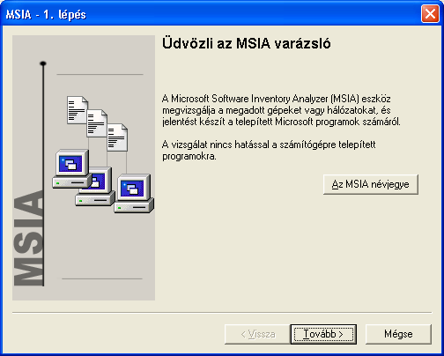
[1. lépés
Üdvözöljük az MSIA Varázslóban

[Képernyőszöveg: Az MSIA ellenőrzi a kiválasztott gépeket vagy hálózatokat, és jelentést készít az oda feltelepített Microsoft termékek számáról.
A vizsgálat futtatása semmiképpen nem érinti a gépre feltelepített programok működését.]

A vizsgálat beállításai

A vizsgálat az alábbi módokon végezhető el az MSIA segítségével:

- A Varázsló használatával történő vizsgálat (egyszeri vizsgálat esetében ajánlott)
- Vizsgálat az Egyéni beállítások használatával (gyakori ellenőrzés esetében ajánlott)

Alapbeállításban a Vizsgálat a Varázsló segítségével opciót adja a program.

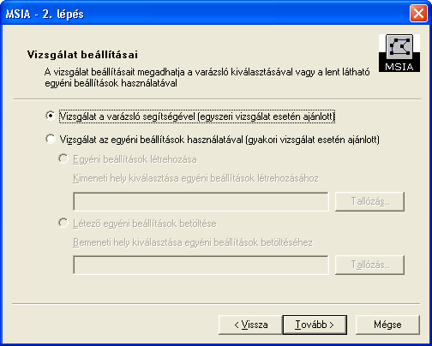

Az Egyéni beállítások használata lehetővé teszi, hogy a parancssorból folytassuk le az ellenőrzést, anélkül, hogy a Varázsló minden egyes lépésén végig kellene mennünk. Ennek a fájlnak a segítségével az ismételt vizsgálat gyorsabban és egyszerűbben végezhető el, feltéve, hogy ugyanazon gépekről és termékekről van szó.

Az Egyéni beállítások létrehozásához válassza a Vizsgálat egyéni beállítások használatával > Egyéni beállítások létrehozása, majd határozza meg, hogy hova szeretné elmenteni a fájlt.

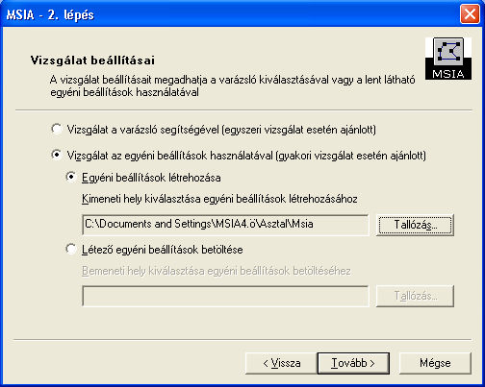

Ha egy korábban létrehozott Egyéni beállítások fájlt akar felhasználni, válassza a Meglevő egyéni beállítások fájl betöltése-t (Load existing custom settings).

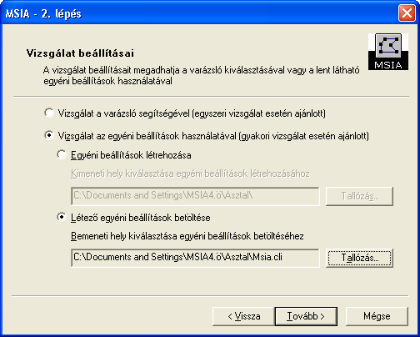

Helyi vagy hálózati vizsgálat

Az MSIA-t helyi számítógép, illetve Microsoft Windows hálózatok vizsgálatára is használhatja. Amennyiben szükséges, az egyes különböző vizsgálatok eredményeképpen létrehozott jelentéseket össze lehet vonni a Jelentések összevonása funkció segítségével.
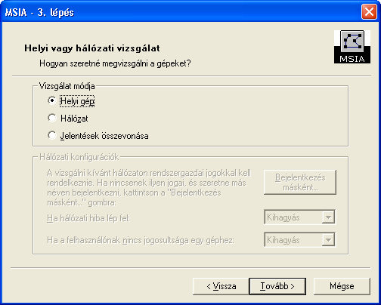
Amennyiben hálózatba kötött számítógépek szoftverállományát akarja megvizsgálni, válassza a „Hálózat” üzemmódot.

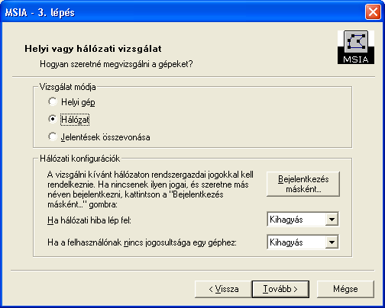

A vizsgálat elindításához szükséges az, hogy Ön rendelkezzen az ellenőrizni kívánt hálózat felett rendszergazdai jogosultsággal. Az MSIA az adott gépen használt felhasználónevet és jelszót fogja használni alap bejelentkezési adatokként.

Megjegyzés: Az Egyedi beállítások létrehozásakor a Hálózati konfiguráció (Network Configurations) beállítások nem hozhatóak létre, mivel a bejelentkezési adatok nem kerülnek be az Egyedi beállítások fájlba. Ha az ellenőrzést az Egyedi beállítások fájllal végezzük, a program nem hívja fel a figyelmünket a hálózati kapcsolat hibáira és a hiányos felhasználói jogosultságokra; így a program nem vizsgálja meg az érintett gépek szoftverállományát.

Amennyiben nem rendelkezik rendszergazdai jogosultsággal, és más néven szeretne bejelentkezni, kattintson rá a Bejelentkezés másként gombra. Megjelenik egy párbeszédpanel, ahol beírhatja az új felhasználónevet és jelszót.

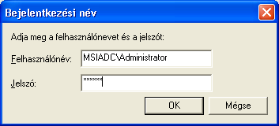

A vizsgálat elindítása előtt azt is meg kell határoznia, hogy mit tegyen a program, ha hálózati hiba fordul elő az ellenőrzés során. A lehetőségek a következők:

- Megszakítás (Abort) – megszakítja a folyamatban lévő műveletet
- Figyelmen kívül hagyás (Ignore) – figyelmen kívül hagyja a hibát, felveszi a hibanaplóba, és folytatja a vizsgálatot, anélkül hogy felhasználói beavatkozást igényelne
- Jelzés (Prompt): jelzi a hibát és várja a felhasználó válaszát

Arra az esetre is meg kell határozni a követendő eljárást, amennyiben a felhasználói jogosultsággal lenne gond:

- Figyelmen kívül hagyás (Ignore) – figyelmen kívül hagyja a hibát, felveszi a hibanaplóba, és folytatja a vizsgálatot, anélkül hogy felhasználói beavatkozást igényelne
- Jelzés (Prompt): jelzi a hibát és várja a felhasználó válaszát

Ha a Jelentések összevonása funkciót választja, az MSIA nem végez semmilyen vizsgálatot, hanem már elkészült jelentéseket von össze.

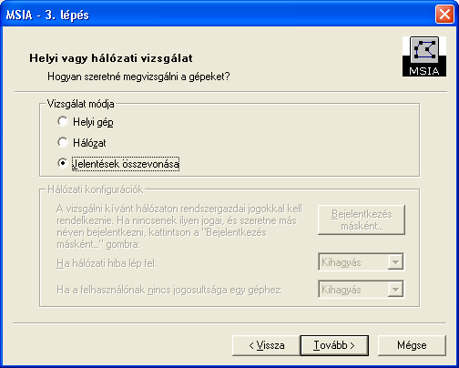

A számítógépek kiválasztása üzemmód

Az MSIA felkínálja a felhasználó számára annak a lehetőségét, hogy hálózati vizsgálat esetén kiválassza az ellenőrizni kívánt gépeket. A felhasználó az alábbi lehetőségek közül választhat:
- Gép(ek) kiválasztása a tartományfáról (Select machine(s) from the domain tree)
- A gép(ek) nevének megadása
- IP-cím tartomány megadása

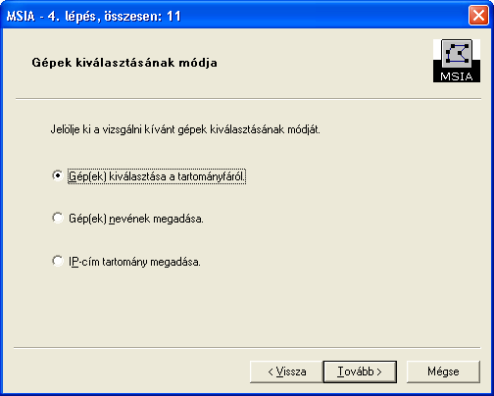

Amennyiben a tartományfáról szeretne gépeket kiválasztani, válassza a Gépek kiválasztása a tartományfáról pontot (Select machine(s) from the domain tree). Ennek bővebb leírását a 4.1.5.1 pont alatt találja meg.

Amennyiben az ellenőrizendő gépek vagy tartományok nevét akarja begépelni, válassza A gép(ek) nevének megadása opciót.

Ha nem tudja valamilyen okból a gépek nevét, válassza az IP-cím tartomány megadása funkciót. Az IP-cím tartomány megadása jelentős időt vehet igénybe, ezért olyan gépek esetében ajánlott, amelyek széles IP-cím tartományban vannak.

A számítógépek kiválasztása

Tartományfa üzemmód
Ez az ablak az egész hálózatot könyvtárszerkezet nézetben mutatja meg.

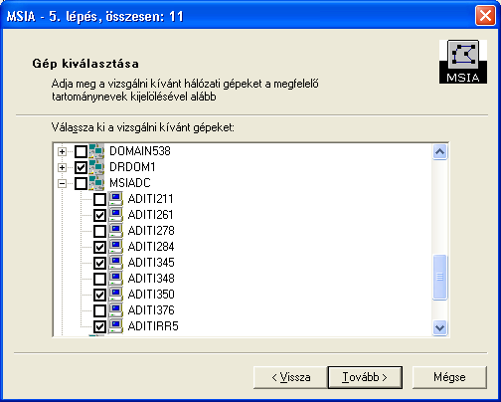
Ha kiválaszt egy tartományt, a vizsgálat annak a tartománynak az összes gépére kiterjed, beleértve az esetleges al-tartományokhoz tartozó gépeket is.

Megjegyzés: Legalább egy gépet meg kell jelölni.

Gépek neve üzemmód

Ebben az üzemmódban a gép(ek), illetve a tartomány(ok) nevét, vagy az IP cím(ek)et úgy lehet megadni, hogy egyszerűen begépeljük azokat. Amikor több nevet ad meg, használjon pontos vesszőt a nevek elválasztásához, vagy minden nevet új sorba írjon be. Főleg akkor hasznos, amikor bizonyos gépek el vannak rejtve, és ezért nem lehet őket a tartomány könyvtárszerkezet segítségével kiválasztani. A gépek neve üzemmód használata a következő helyzetekben ideális:

- Kisszámú gép nevét adjuk csak meg
- Amikor az ellenőrizni kívánt gépek eltérő tartományokban találhatóak a hálózatban
- Amikor egy bizonyos tartományba vagy csoportba tartozó gépeket ellenőrzünk

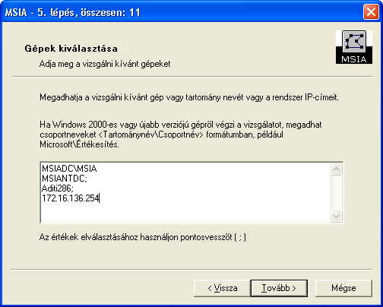

IP tartomány üzemmód

Ennek a funkciónak a segítségével olyan gépeket határozhatunk meg, amelyek széles IP-cím tartományba esnek.
Ezt a funkciót akkor ajánlatos használni, amikor olyan gépeket jelölünk meg, amelyek nagy IP-cím tartományt fednek le, mivel az IP-címek megadása jelentős időt vesz igénybe; így ha a tartomány kicsi, nem éri meg ezt a módozatot választani időigényessége miatt.

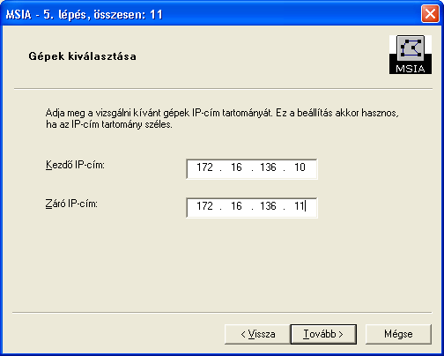

Termékek kiválasztása

Ezen a képernyőn az ellenőrizni kívánt Microsoft termékeket választhatja ki.
A Service Pack csomagok vizsgálatá-nak kiválasztásával (Scan for Service Packs also) megvizsgálhatja a kiválasztott termékek Service Pack csomagjait is.
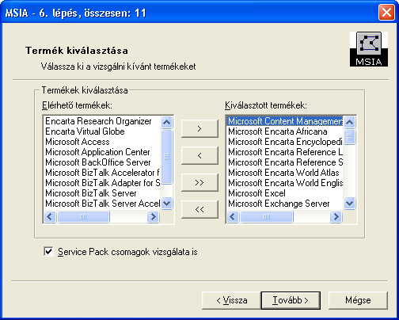
Megjegyzés: A vizsgálat műveletének elindításához legalább egy terméket ki kell választania.

Jelentésformátumok

Az MSIA a vizsgálat eredményéről jelentést készít – a jelentés formátumát ebben az ablakban választhatja ki. A lehetőségek a következők:

- HTML
- Excel
- Text (szöveg)

Határozza meg, hogy hova szeretné elmenteni ezeket a jelentéseket a Válassza ki a jelentések elmentésének helyét (Select the output location for saving reports) négyzetben.
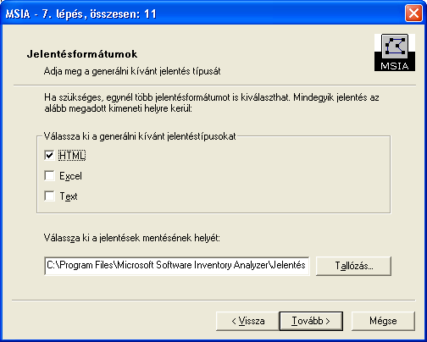
Megjegyzés: A jelentések elkészítéséhez és megtekintéséhez gépének rendelkeznie kell a megfelelő alkalmazásokkal. Például ahhoz, hogy a jelentéseket Excel formátumban tudja elkészíteni, illetve megtekinteni, a gépre fel kell telepíteni a Microsoft Excel 97 vagy még frissebb verzióját.

Jelentések összevonása

Ezen a képernyőn a jelentések összevonásával kapcsolatosan állíthat be bizonyos opciókat.

Amennyiben olyan jelentést kíván összevonni az új jelentéssel, amely ugyanarról a gépről készült, válassza az Összesítő jelentés összevonása korábbi jelentéssel gombot (Consolidate summary report with previous report).

Amennyiben olyan jelentéseket kíván összevonni, amelyek különböző gépeken vannak tárolva, válassza az Összesítő jelentés összevonása egyéb gépeken generált jelentésekkel opciót (Consolidate summary report with reports generated on other machines).

Megjegyzés: Amennyiben a Helyi vagy hálózati vizsgálat képernyőn a Jelentések összevonása opciót választotta, akkor az Összesítő jelentés összevonása egyéb gépeken generált jelentésekkel (Consolidate summary report with reports generated on other machines) opció már automatikusan be van jelölve, és nem állítható. Ha a gépen nincs olyan korábbi jelentés, amely egyesíthető lenne, az Összesítő jelentés összevonása a korábbi jelentéssel (Consolidate summary report with previous report) opció nem lesz választható.

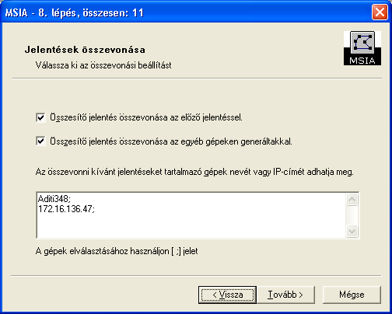

Beállítások megerősítése

A vizsgálat folyamatának megkezdése előtt
Ebben az ablakban megerősítheti a vizsgálat egyes beállításait.

A vizsgálat folyamatának megkezdéséhez kattintson a „Vizsgálat” gombra.
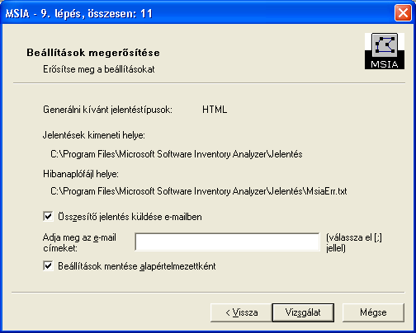

Az Egyedi beállítások fájl létrehozása előtt
Ezt a képernyőt az Egyedi beállítások fájl létrehozásával kapcsolatos egyes beállítások megerősítésére használhatja.

Az Egyedi beállítások fájl létrehozásához kattintson a “Létrehozás” (Create) gombra.

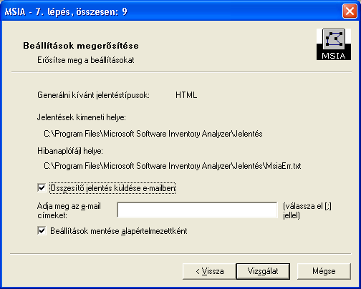

A vizsgálat folyamata

Ez a képernyő vázlatosan bemutatja a vizsgálat folyamatát.

Amennyiben Helyi vizsgálat módban végzi az ellenőrzést, a vonal folyamatosan jelzi azt, hogy éppen hol tart vizsgálat. Az állapotvonal alatt láthatjuk éppen ellenőrzött mappa nevét.

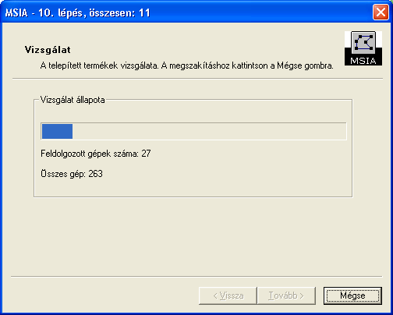

Amennyiben Hálózati vizsgálat üzemmódban végzi az ellenőrzést, a vonal az előrehaladás mértékét grafikusan is ábrázolja.

A Feldolgozott gépek száma (Machines processed) vagy az ellenőrzött gépek számát, vagy a jelentések összevonása funkció által érintett gépek számát jelzi.

Az Összes gép (Total machines) a vizsgálatra kiválasztott gépek számát jelzi, illetve a jelentések összevonására kiválasztott és korábban már megvizsgált gépek számát, mely gépeket korábban is ugyanerről a rendszerről futtatott az MSIA-val ellenőriztünk.

Újravizsgálás

Amennyiben az MSIA bizonyos gépeket kihagy a vizsgálatból, megjelenik az Újravizsgálás képernyő.

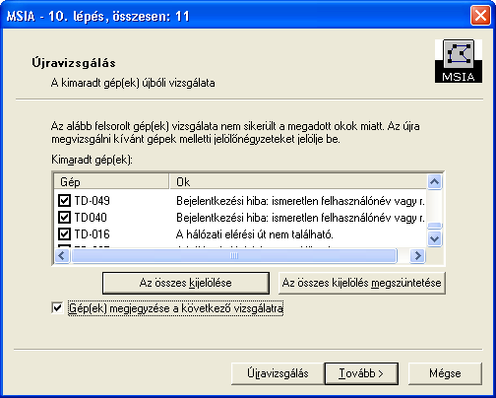

A képernyőn megtaláljuk azoknak a gépeknek a listáját, amelyek kimaradtak a vizsgálatból, valamint ennek okát is. Ön újabb vizsgálatot futtathat ezekre a gépekre erről a képernyőről. Válassza ki a számítógépeket a gép neve mellett megjelenő jelölőnégyzet megjelölésével, majd kattintson az Újravizsgálás (Rescan) gombra. Amennyiben nem kívánja megvizsgálni ezeket a gépeket, kattintson a Következő (Next) gombra.

Amennyiben szeretné elmenteni a kimaradt gépek listáját, jelölje meg őket a jelölőnégyzetek segítségével, majd kattintson a Gépek megjegyzése a következő vizsgálatra (Remember the machine(s) for next scan). Ez az opció lehetővé teszi, hogy következő alkalommal, amikor az MSIA-t futtatja, megvizsgálhassa ezeket a gépeket.

Az MSIA Varázsló befejezése

Ez a képernyő akkor jelenik meg, amikor befejeződött a vizsgálat folyamata. Amennyiben a Jelentések azonnali megtekintése opció jelölőnégyzetét kipipálja, a jelentések azonnal megjelennek a Befejezés gomb megnyomása után.

Ekkor kattinthat rá a Licenc (Licence) gombra, mellyel az egyes feltelepített termékekhez vásárolt licencekkel kapcsolatos információt vihet be. Amennyiben erről többet szeretne megtudni, kattintson a License Information-ra a további részletekért.

Megjegyzés: Ha nem kattint rá a Befejezés gombra, a program nem menti el a vizsgálathoz használt beállításokat. Ezen a lépernyőn a Vissza (Back) és a Mégse (Cancel) gomb nem működik.
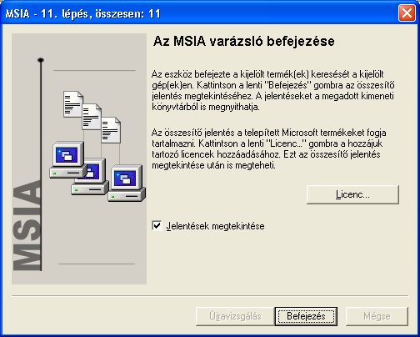

Az Egyedi beállítások fájl létrehozásának befejezése
Ez a képernyő az Egyedi beállítások fájl létrehozásának befejezésekor jelenik meg.

Megjegyzés: Ha nem kattint rá a Befejezés gombra, a program nem menti el a vizsgálathoz használt beállításokat. Ezen a képernyőn a Vissza (Back) és a Mégse (Cancel) gomb nem működik.

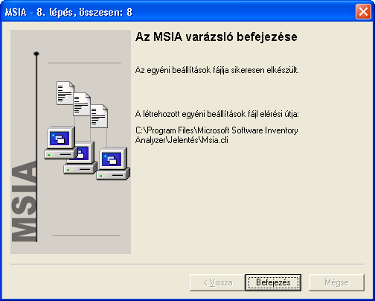

Licenc információ

Ez a képernyő az MSIA Varázsló befejezése képernyőről érhető el. Írja be, vagy frissítse a program által ellenőrzött termékekre vonatkozó licenc információkat. A bevitt információt a program későbbi felhasználás érdekében elmenti.

A Termékek listában megtalálható a szoftverállomány vizsgálatánek során fellelt valamennyi termék. Ha kiválaszt egy terméket, annak aktuális licenc adatai a képernyő jobb oldalán lévő négyzetben jelennek meg. Módosítsa az adatokat, ha szükséges – az adott termékre vonatkozó összesített licencszám az Összesen négyzetben jelenik meg.

Megjegyzés: A licenc információk bevitele teljesen önkéntes és bizalmas. Az MSIA-ba beírt adatokat a program nem továbbítja a Microsoft Corporation-höz, sem senki más által nem hozzáférhetőek. A helyes adatok bevitelével Ön összehasonlíthatja az MSIA által fellelt és az egyes szoftverekhez vásárolt licencek számát. Ezen összehasonlítás eredménye megjelenik az Összesítő jelentésben. (ld. 4.1 pont).

Amennyiben nem írja be a licenc információkat ennél a lépésnél, a licenc-információ nem fog megjelenni az Összesítő jelentés Licenc vásárlások összesítése részében.

A licenc-információ lépés kitöltéséhez segítségképpen alább megtalálja a különböző licenc fajtákat.

Eredeti Készülék Gyártó - Original Equipment Manufacturer (OEM) licencek: megtalálhatók a PC-n a PC vásárlásakor. Tipikusan az operációs rendszerekhez OEM licenc jár. Ezen kívül más alkalmazások, mint például Microsoft Office is fel lehetnek telepítve a számítógépre.
Teljes csomagolású termék - Full Packaged Product (FPP) or Retail licencek: ezeket kiskereskedelmi boltokban, sértetlen csomagolású dobozban vásárolhatjuk meg. Tipikusan ezek olyan licencek, amelyeket Ön saját maga telepített, vagy a szolgáltató telepítette fel Önnek.
Open licencek: kis-és középvállalkozások vásárolják az Open Program keretében.
Select licencek: közepes és nagyvállalkozások vásárolják a Select Program keretében.
Vállalkozási licencek: nagyvállalkozások vásárolják Vállalkozási Megállapodás vagy Vállalkozási Előfizetés keretében.

Használja a Más licenc kategóriát, amennyiben Ön ettől eltérő licenccel rendelkezik.

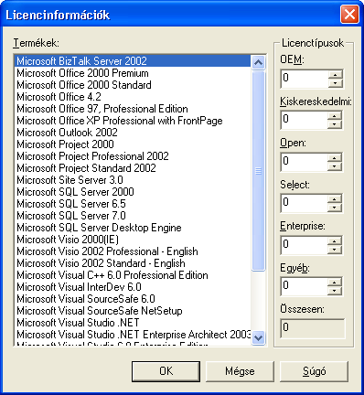

Visszajelzés vagy probléma bejelentése

Mi itt a Microsoft-nál szeretnénk tudni, hogy Ön mit gondol a termékeinkről, jelen esetben az MSIA-ról. Ha van olyan visszajelzése, melyet szeretne velünk megosztani, illetve MSIA működésével kapcsolatban valamilyen probléma merült fel, kérjük klikkeljen a Visszajelzés vagy probléma jelentése (Provide feedback or report a problem) hiperhivatkozásra, mely az MSIA HTML összesítő jelentésben található.

Ha rákattint erre a linkre, elindul a Visszajelzés Varázsló (Provide feedback wizard), ahol beírhatja véleményét, vagy kérdését.

Az első képernyőn az elérhetőségeit, a cég adatait adhatja meg.
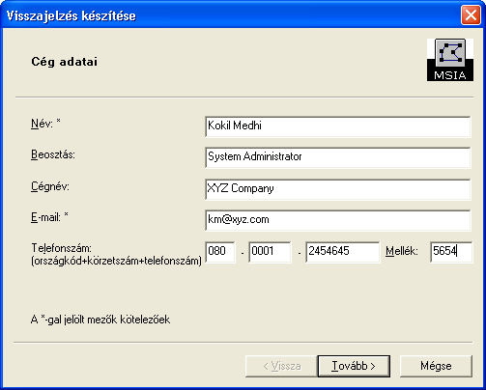
A mondandójával kapcsolatos egyes adatokat az alábbi képernyőn adhatja meg.

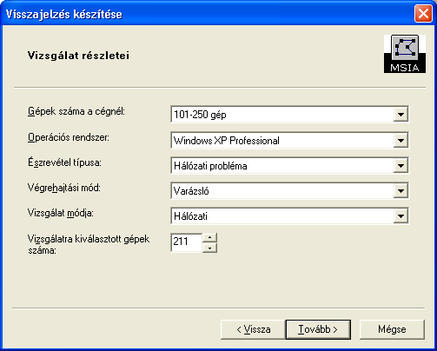

A vizsgálat folyamata során esetlegesen előforduló hibaüzeneteket ennek a képernyőnek (Visszajelzés – Provide feedback) segítségével csatolhatja.

A Mismatch.txt fájl tartalmazza azoknak a termékeknek a részletes adatait, amelyeket a program az ellenőrzés során talált meg, azonban adatai nem egyeztek meg az MSIA adatbázisban található adatokkal.

Az MSIADetailedLog.txt fájl részletes hibanaplót tartalmaz a vizsgálat során felmerülő üzenetekről, melyek lehetnek hibaüzenetek, valamint a vizsgálat állapotáról tudósító üzenetek is. (A hibák leggyakrabban a hálózati, illetve a távoli adatbázisok miatt keletkező hozzáférési problémák miatt fordulnak elő.) Ez az információ nagy segítséget jelent szakértőinknek abban, hogy könnyen és pontosan elemezhessék a problémát, és minél előbb válaszolhassanak a kérdésekre.

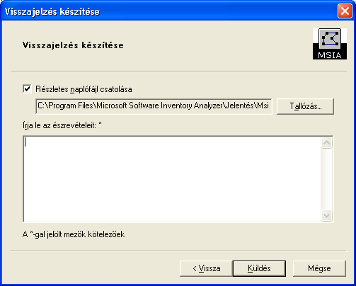
Írjon be bármilyen plusz információt a megadott helyre, majd kattintson a Küldés (Submit) gombra az adatok elküldéséhez.

A visszajelzések beküldésének egyéb módjai
A Visszajelzés Varázsló a Jelentések mappában található Feedback.dlg fájl elindításával is elérhető; vagy e-mailt is küldhet az msiahelp@microsoft.com e-mail címre.

Jelentések

Összesítő jelentés
Az alábbiak az összesítő jelentésnek HTML formában való megjelenítésére láthatnak egy példát.
Az összesítő jelentés különféle információkat tartalmaz, például az ellenőrzött gépek számát, a hibaüzeneteket, az ellenőrzött gépek listáját.

A HTML összesítő jelentésben olyan hiperhivatkozásokat is találhat, melyekre kattintva eljuthat a Vásárlási információ beviteléhez/frissítéséhez (Add/update licence purchase information), Visszajelzés vagy probléma jelentéséhez (Provide feedback or report a problem), valamint az MSIA-val kapcsolatban leggyakrabban felmerülő kérdésekhez (FAQ).

Minden, a jelentésben szereplő termék neve egyúttal hivatkozás is a Termékrészletező jelentés megfelelő részére (Detail Product report). A Termékrészletező jelentésben található azoknak a számítógépeknek a listája, amelye(ke)n az adott terméket az MSIA megtalálta. Minden, a Termékrészletező jelentésben szereplő számítógép neve egyúttal hivatkozás a Géprészletező jelentés megfelelő részére. A Géprészletező jelentés az adott gépen az MSIA által megtalált valamennyi termékről részletes információt ad.

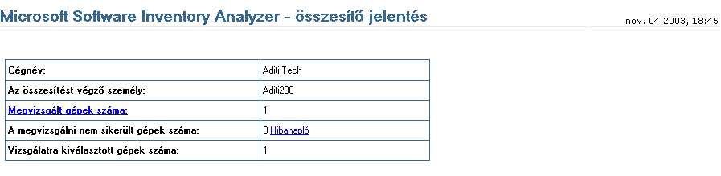
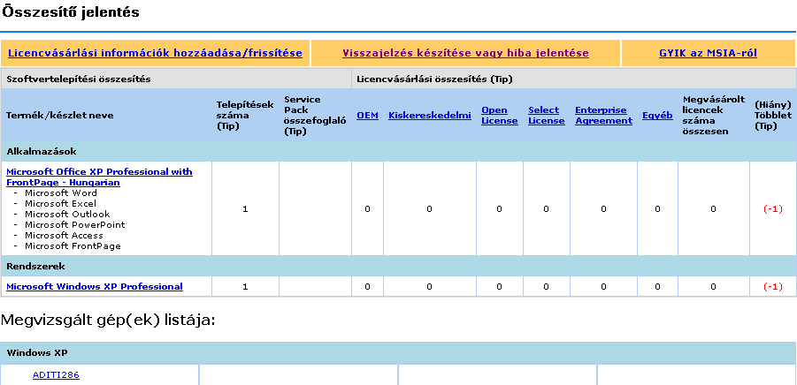

Termékrészletező jelentés

A Termékrészletező jelentés úgy érhető el, hogy az Összesítő jelentés valamelyik termék hivatkozására kattintunk. A Termékrészletező jelentés tartalmazza a termékek listáját, valamint felsorolja azokat a gépeket, amelyre az adott termék fel van telepítve. Minden, az adott termék neve alatt felsorolt számítógép neve egyúttal hiperhivatkozás az arról a gépről készült Részletes jelentésre.

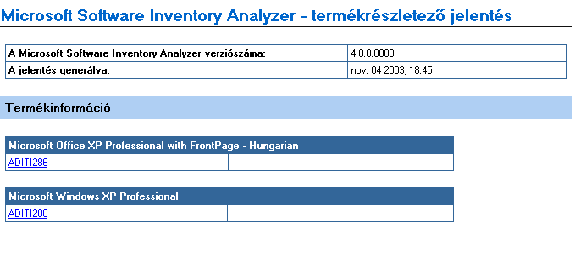

Géprészletező jelentés
A Géprészletező jelentést úgy érheti el, ha rákattint az adott számítógépre vonatkozó hiperhivatkozásra az Összesítő jelentésben, vagy a Termékrészletező jelentésben. Ez a jelentés az adott gépen talált valamennyi termék listáját tartalmazza.

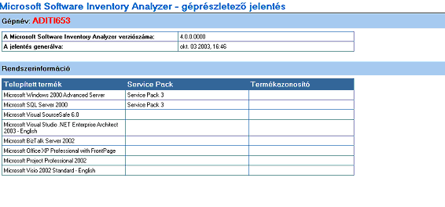

Összesítő jelentések összevonása

Az MSIA 2.1 lehetővé teszi a felhasználóknak, hogy egyesíthessenek egyes összesítő jelentéseket. Ez az alábbiak szerint történik:

- A helyi és/vagy hálózati vizsgálat elvégzésének eredményeképpen Ön kap egy Összesítő jelentést.
- Ezután lefuttat ugyanarról a gépről egy újabb vizsgálatot olyan célgépekre vonatkozóan, amelyek az előző vizsgálatban nem szerepeltek
- Végül az újabb jelentést egyesíti a korábbival

Figyelem! Nem szabad az MSIA jelentéshez kapcsolódó fájlokat manuálisan áthelyezni!

Az MSIA 3.1 olyan jelentések összevonásának a lehetőségét is megteremti, amelyek különböző gépeken készültek. Ez az alábbiak szerint működik:

- Elkészülnek az egyes gépekről összeállított összesítő jelentések, például „A” gépről és „B” gépről.
- Ezután lefuttatja az MSIA 3.1-t a „C” gépen található szoftverállomány vizsgálatának céljával és elkészül erről a gépről is a jelentés.
- Kiválasztja a Jelentések összevonásét a Helyi vagy hálózati üzemmód képernyőn.
- A Varázsló Jelentések összevonása (Consolidate report) képernyőjén írja be az A és B gépet, pontosvesszővel elválasztva.
- Ennek eredményeképpen létrejön az A és B gépekről készült jelentéseket tartalmazó, összevont összesítő jelentés

Hálózati vizsgálat - Windows 98 és Millennium

Az MSIA képes vizsgálatot végezni Win 98 rendszerrel működő gépeken is, feltéve, ha a Távoli adatbázis szolgáltatás telepítve és engedélyezve van.

A Távoli rendszergazda szolgáltatás engedélyezése

- Kattintson a Start menüre, majd a Beállítások-ra, majd a Vezérlőpulton belül kétszer kattintson a Hálózatra.
- Kattintson a Fájl és nyomtatás megosztás gombra. Válassza ki mind a „Hozzáférést szeretnék biztosítani másoknak a fájljaimhoz”, mind a „Hozzáférést szeretnék biztosítani másoknak a nyomtatómon való nyomtatáshoz” opciót a megjelenő ablakban, majd kattintson az OK-ra.
- A Vezérlőpulton kattintson kétszer a Jelszavakra (Passwords).
- A Távoli rendszerfelügyelet képernyőn válassza a Távoli rendszerfelügyelet engedélyezése ezen a szerveren opciót.
- Állítson be egy jelszót a Távoli rendszerfelügyelethez, majd kattintson az OK-ra.

Megjegyzés: Amennyiben felhasználói szintű biztonsági rendszert használ, nem tud jelszót beállítani. Ehelyett a Hozzáadás (Add) gombra kattintva a listához hozzáadhat egyes felhasználókat.

A Távoli adatbázis szolgáltatás feltelepítése

A Távoli adatbázis szolgáltatás feltelepítéséhez felhasználói szintű biztonsági rendszerrel kell rendelkeznie, és engedélyezni kell a Távoli rendszerfelügyelet opciót.

A Távoli adatbázis szolgáltatás feltelepítéséhez a következőket kell tennie:

Megjegyzés: Amennyiben már rendelkezik felhasználói szintű biztonsági rendszerrel, hagyja ki az 1, 2, 3 lépéseket.

- Kattintson a Startra, a Beállításokra, majd a Vezérlőpulton kattintson kétszer a Hálózatra.
- A Hozzáférés beállításai képernyőn válassza a Felhasználói szintű hozzáférést.
- Kattintson az OK-ra.
- A Vezérlőpulton kattintson kétszer a Hálózatra.
- Kattintson a Hozzáadásra, majd a Szolgáltatásra, ezután a Lemezre.
- A készítő fájljainak bemásolása négyzetbe írja be az Admin\Nettols\RemoteReg mappa elérési útvonalat a Windows 95 esetében; vagy a Tools\Reskit\Netadmin\Remotereg elérési útvonalat a Windows 98 esetében, majd kattintson az OK-ra.

Amikor a Microsoft távoli adatbázis szolgáltatás bekerült a feltelepített komponensek közé, kattintson az OK-ra, majd indítsa újra a számítógépét, amikor erre a program felhívja.
7.2 Bejelentkezési parancsfájl a Windows 98 és Millennium rendszerek esetében

A bejelentkezési parancsfájl funkció a Windows 98 rendszerek esetében lehetőséget biztosít, hogy az MSIA 3.0 vagy újabb verzió engedélyezze a távoli adatbázis és távoli rendszergazda szolgáltatásokat. Ennek a funkciónak a segítségével a Win98 rendszerek távolról konfigurálhatóak, annak érdekében, hogy a távoli hálózati vizsgálat feltételei megteremthetőek legyenek.

Áttekintés

Az MSIA fő célja, hogy felleltározza a hálózatban helyi és távoli rendszereken megjelenő Microsoft termékeket. Az MSIA az audit rendszeren fut, és úgy szerez információt a távoli rendszereken található szoftverállomány(ok)ról, hogy közvetlenül rákapcsolódik az adott rendszerre. Ehhez alapkövetelmény a távoli rendszerhez való megfelelő hozzáférési jogosultság és konfiguráció.

A távoli adatbázis és távoli rendszergazda szolgáltatások alapbeállításként engedélyezettek a Windows NT és 2000 rendszereken. A Windows 98 és Millennium rendszerekben azonban alapbeállításként nincsenek ezek engedélyezve, ezért manuálisan kell azokat beállítani. Az MSIA 2.0-nál ez a folyamat manuálisan zajlott. Az MSIA 3.0 vagy újabb verziójában azonban a távoli adatbázis és távoli rendszerfelügyelet szolgáltatások engedélyezése automatikus lett a bejelentkezési parancsfájl alkalmazásával, amelyet futtatni lehet a Win98 célrendszereken is.

A bejelentkezési parancsfájl működése

A távoli adatbázis és távoli rendszerfelügyelet szolgáltatások engedélyezéséhez létre kell hozni néhány bejegyzést az adatbázisban a szükséges fájlok Win 98 célrendszerbe történő bemásolásával. Ez a bejelentkezési parancsfájlnak a célrendszeren való futtatásával történik. Szükség van egy tartomány felhasználóra, hogy bejelentkezzen a Win 98 célrendszerbe. A bejelentkezési parancsfájl egy bat fájl, amely a tartomány ellenőrző NETLOGON elérési útvonalon található. Ez minden olyan esetben lefut a célrendszeren, amikor egy tartomány felhasználó bejelentkezik a tartomány-be a célrendszerben, amelyre a Tartomány rendszergazda beállította a bejelentkezési parancsfájlt.

A bejelentkezési parancsfájl beállításához a szükséges fájlt be kell másolni a NETLOGON megosztott mappába a tartományvezérlőn. Ennek a műveletnek a végrehajtásához a DCLogonScriptSetup.bat fájl áll a rendelkezésünkre, amelyet az MSIA telepítő könyvtárban találhatunk a ForWin98 mappában. Ennek a fájlnak két paraméterre van szüksége: a NETLOGON megosztott mappa elérési útvonalára, és a tartományvezérlő gép nevére. Ez a bat fájl behelyez minden szükséges fájlt a NETLOGON megosztott mappába.

A tartomány rendszergazdának minden egyes felhasználóra vonatkozóan meg kell határoznia a bejelentkezési parancsfájl tulajdonságait. Ezt pedig a tartományvezérlő gépen teheti meg a Felügyeleti eszközök segítségével. Ezután, ha egy felhasználó bejelentkezik a tartományba egy Win 98-t futtató gépről, a bat fájl lefut a Win98 célgépen és létrehoz minden szükséges bejegyzést, valamint bemásol minden szükséges fájlt a Win 98 célrendszerbe.

A bejelentkezési parancsfájl telepítése a Tartományvezérlőre

Windows 2000 szerverek esetében

A bejelentkezési parancsfájlhoz szükséges fájlok bemásolásához tegye a következőket:

- Futtassa az MSIA 3.0 vagy újabb verziójának telepítését, mely a bejelentkezési parancsfájlhoz szükséges fájlokat feltelepíti.
- Lépjen be a Start menü > Programok > Felügyeleti eszközök > A számítógép kezelése pontjába. (Programs > Administrative Tools > Computer Management).
- A Számítógép kezelése (helyi) > Rendszereszközök > Megosztott mappák > Megosztások (Computer Management (Local) > System Tools > Shared Folders > Shares) alatt találja a NETLOGON pontot a Megosztott mappák oszlopban. Jegyezze fel a Megosztott elérési útvonalat (Shared path) a NETLOGON-hoz. (Ha kétszer rákattint a NETLOGON-ra, megtekintheti a Tulajdonságokat).
- Nyissa meg a Start menü parancs ablakát (Start > Run).
- Menjen a ForWin98 mappába az MSIA telepítő könyvtára alatt.
- Futtassa a DCLogonScriptSetup.bat fájlt a NETLOGON megosztott útvonalat (ld. 3. lépés) használva első paraméterként, és a tartományvezérlő gép nevét másodikként, pl.:

DCLogonScriptSetup.bat <NELOGON megosztott útvonal> <gép neve>

- Amennyiben a fenti bat fájlt olyan tartományvezérlően futtatja, amely nem angol nyelvű, akkor meg kell adni egy plusz paramétert a Tartomány rendszergazda csoport-névhez (domain administrator group name) (a „DOMAIN ADMIN” megfelelőjét).

DCLogonScriptSetup.bat <NELOGON megosztott útvonal> <gép neve> < Tartomány rendszergazda csoport>

Megjegyzés: A DCLogonScriptSetup.bat fájl futtatása során létrehoz egy másik, MSIALogon98.bat nevű fájlt. Ez a bat fájl, több más fájllal együtt bekerül a NETLOGON megosztott mappába. Az MSIALogon98.bat fájl lesz a bejelentkezési forgatókönyv bat fájl-ja. Futtatása során a Bejelentkezési parancsfájl bemásolja ezeket a szükséges fájlokat a Win98-as gépre. Annak érdekében, hogy ezek a fájlok bemásolásra kerüljenek, meg kell jelölni a Win98-as gép egyik meghajtóját a tartományvezérlő gép NETLOGON megosztott meghajtóján.

Alapbeállításként az „r:” meghajtó van megjelölve, a DCLogonScriptSetup.bat fájlban. Ön ezt átváltoztathatja bármely más kívánt meghajtóra (kivéve, amelyet már lefoglal az operációs rendszer, vagy más eszközök) a DCLogonScriptSetup.bat fájl szerkesztésével, a következő módon:

Set DCDrive=r:

A bejelentkezési parancsfájl beállítása felhasználóknak

- Menjen a Start menü > Programok > Felügyeleti eszközök > Aktív könyvtár használók és számítógépek pontjához (Programs > Administrative Tools > Active Directory Users and Computers).
- Bővítse a tartomány nevek tartományfáját, majd kattintson a Felhasználókra (Users).
- Válasszon ki egy létező tartomány felhasználót, vagy hozzon létre új felhasználót.
- Jobb gombbal kattintson a felhasználóra, majd kattintson a Tulajdonságokra (Properties).
- Válassza ki a Profil gombot a Tulajdonságok ablakból.
- Írja be a bejelentkezési parancsfájl fájl nevét mint MSIALogon98.bat a Bejelentkezési parancsfájl (Logon Script) négyzetbe.
- Nyomja meg az OK-t a beállítások elmentéséhez.
- Zárja be az Aktív könyvtárhasználók és számítógépek (Active Directory Users and Computers) ablakot.

Windows NT szerverek esetében

A bejelentkezési parancsfájl fájljainak másolásához tegye a következőket:
- Futtassa az MSIA Setup-ot az MSIA-hoz szükséges fájlok telepítéséhez.
- Menjen a Start menü > Programok > Felügyeleti eszközök (általános) > Szerver kezelése ponthoz (Programs > Administrative Tools (Common) > Server Manager).
- Válassza ki a tartományvezérlő gépet a felsorolt gépekből.
- Válassza a Computer > Megosztott könyvtárak (Shared directories) pontot a menüből.
- A Megosztott mappa (Shared folder) oszlopa alatt található a NETLOGON bejegyzése. Jegyezze fel.
- Nyissa meg a parancs ablakot Start menüből (Start > Run).
- Menjen be a ForWin98 mappába az MSIA telepítő könyvtára alatt.
- Futtassa le a DCLogonScriptSetup.bat fájlt, első paraméterként a NETLOGON megosztott elérési útvonallal (ld. 3. lépés), második paraméterként pedig a tartományvezérlő gép nevét, pl.:

DCLogonScriptSetup.bat <NELOGON megosztott útvonal> <gép neve>

- Amennyiben a fenti bat fájlt olyan tartományvezérlően futtatja, amely nem angol nyelvű, akkor meg kell adni egy plusz paramétert a Tartomány rendszergazda (domain administrator) csoport-névhez (a „DOMAIN ADMIN” megfelelőjét).

DCLogonScriptSetup.bat <NELOGON megosztott útvonal> <gép neve> <Tartomány rendszergazda csoport>

Megjegyzés: A DCLogonScriptSetup.bat fájl futtatása során létrehoz egy másik, MSIALogon98.bat nevű fájlt. Ez a bat fájl, több más fájllal együtt bekerül a NETLOGON megosztott mappába. Az MSIALogon98.bat fájl lesz a bejelentkezési parancsfájl bat fájlja. Futtatása során a Bejelentkezési parancsfájl bemásolja ezeket a szükséges fájlokat a Win98-as gépre. Annak érdekében, hogy ezek a fájlok bemásolásra kerüljenek, meg kell jelölni a Win98-as gép egyik meghajtóját a tartományvezérlő gép NETLOGON megosztott meghajtóján.

Alapbeállításként az „r:” meghajtó van megjelölve, a DCLogonScriptSetup.bat fájlban. Ön átváltoztathatja ezt bármely más kívánt meghajtóra (kivéve, amelyet már lefoglal az operációs rendszer, vagy más eszközök) a DCLogonScriptSetup.bat fájl szerkesztésével, a következő módon:

Set DCDrive=r:

Bejelentkezési parancsfájl beállítása felhasználóknak

- Menjen a Start menü > Programok > Felügyeleti eszközök (általános) > Felhasználói tartomány kezelő (Programs > Administrative Tools (Common) > User Manager for Domain).
- Válassza ki a felhasználók listájából azt a felhasználót, aki számára engedélyezni kívánja a bejelentkezési parancsfájlt.
- Menjen be a Felhasználó menübe (User menu), majd kattintson a Tulajdonságokra (Properties).
- Válassza ki a Profil gombot a Tulajdonságok ablakból.
- Írja be a bejelentkezési parancsfájl fájl nevét mint „MSIALogon98.bat” a Bejelentkezési parancsfájl négyzetbe.
- Nyomja meg az OK-t a beállítások elmentéséhez.
- Zárja be a Felhasználói tartomány kezelő (User Manager for Domain) ablakot.

Visszajelzés és Ügyfélszolgálat
A Microsoft Szoftverleltár Elemzővel, vagy ezzel az Útmutatóval kapcsolatos észrevételének, illetve kérdésének továbbításához küldjön e-mailt a következő címre: msiahelp@microsoft.com.

